это орган, на который возложены обязанности по организации работы, направленной на предупреждение безнадзорности и правонарушений несовершеннолетних, охрану их прав, оказание подросткам помощи в получении образования, социально-бытовом устройстве, рассмотрение дел о большинстве административных правонарушений, совершённых лицами в возрасте от 16 до 18 лет.
С учётом обстоятельств, КДН может освободить лицо, совершившее административное правонарушение в возрасте от 16 до 18 лет, от административной ответственности с применением к нему определённой меры воздействия.
ПОЛОЖЕНИЕ О КДНиЗП
ДАЁТ ПЕРЕЧЕНЬ ЭТИХ МЕР:

1. Обязать принести публичное или в иной форме извинение потерпевшему.
2. Вынести предупреждение.
3. Объявить выговор или строгий выговор,
4. Возложить на несовершеннолетнего, достигшего 15-летнего возраста, обязанность возместить причиненный материальный ущерб.
5. Наложить на несовершеннолетнего, достигшего 16-летнего возраста и имеющего самостоятельный заработок, штраф.
6. Передать несовершеннолетнего под надзор родителей или лиц их заменяющих, или общественных воспитателей, а так же под наблюдение трудового коллектива или общественной организации.
КОМИССИЯ ПО ДЕЛАМ НЕСОВЕРШЕННОЛЕТНИХ И ЗАЩИТЕ ИХ ПРАВ
7. Передать несовершеннолетнего на поруки трудовому коллективу.
8. Направить несовершеннолетнего в специальное лечебно-воспитательное учреждение.
КУДА МОЖНО ОБРАТИТЬСЯ ЗА ПОМОЩЬЮ
?

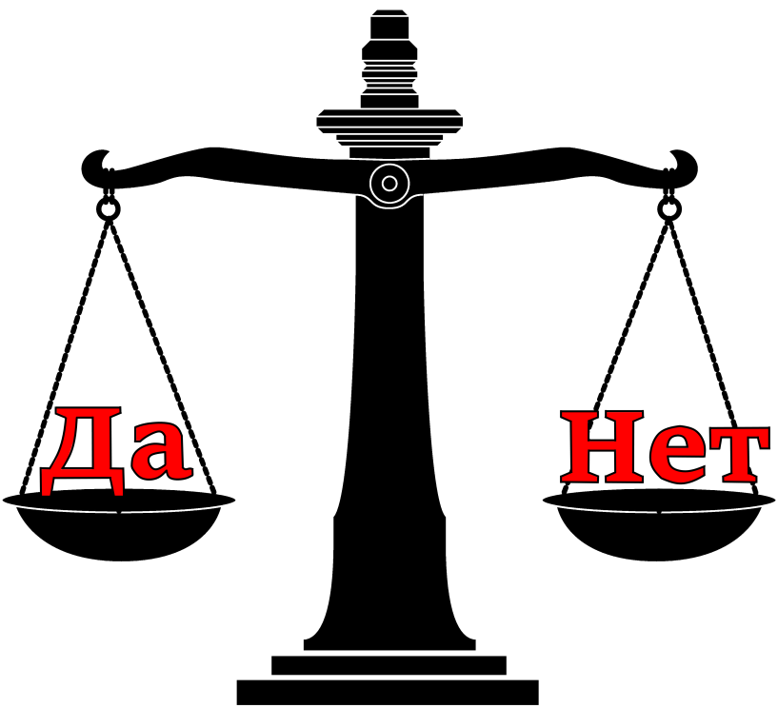

Сайт для детей и подростков:
помощьрядом.рф
https://pomoschryadom.ru

ГБУ РК «Евпаторийский центр социальных служб для семьи, детей и молодёжи»
г. Евпатория, ул. Дёмышева, 134
Телефон: 4-44-81
ecsssdm@mail.ru
http://vk.com/club44717348

ГБУ РК «Евпаторийский центр
социальных служб для семьи,
детей и молодёжи»

В соответствии с Федеральным законом от 21.10.2013 N 274-ФЗ «Об охране здоровья граждан от воздействия окружающего табачного дыма и последствий потребления табака» КАТЕГОРИЧЕСКИ ЗАПРЕЩАЕТСЯ КУРЕНИЕ В МЕСТАХ ОБЩЕГО ПОЛЬЗОВАНИЯ.
ОТВЕТСТВЕННОСТЬ
ЗА КУРЕНИЕ

- за курение в общественных местах – штраф до 1500 руб. (ст. 6.24 КоАП РФ)
- за курение на детских площадках – штраф до 3000 рублей, (ст. 6.24 КоАП РФ)
- за вовлечение несовершеннолетнего в процесс потребления табака – штраф до 2000 рублей (ст. 6.24 КоАП РФ)
- за вовлечение несовершеннолетнего в процесс потребления табака его родителями – штраф до 3000 рублей (ст. 6.24 КоАП РФ)

ОТВЕТСТВЕННОСТЬ ЗА ПРАВОНАРУШЕНИЯ, СВЯЗАННЫЕ С НАРКОТИКАМИ
- за употребление наркотиков – штраф до 5000 руб. или административный арест на срок до 15 суток (ст. 6.9 КоАП РФ), постановка на учёт, отказ в получении водительских прав и др.
- за отказ от прохождения медицинского освидетельствования – штраф до 1000 рублей или административный арест на срок до 15 суток (ст. 19.3 КоАП)
- за приобретение, хранение, изготовление наркотиков – лишение свободы на срок до 3 лет (ст. 228 УК РФ)
- за сбыт наркотика или попытку сбыта (продажи, дарения, обмена, уплаты долга) – лишение свободы на срок от 4 до 12 лет со штрафом в размере до 500000 рублей (ст. 228 УК РФ)
- за склонение к употреблению наркотиков – лишение свободы от 3 до 5 лет (ст. 230 УК РФ)
- за выращивание растений, содержащих наркотические вещества – от 300000 тысячного штрафа до лишения свободы до 8 лет (ст. 230 УК РФ)
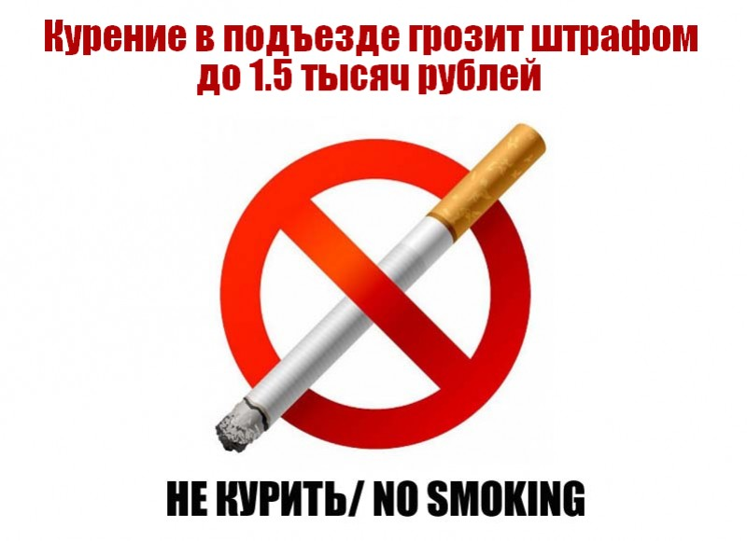
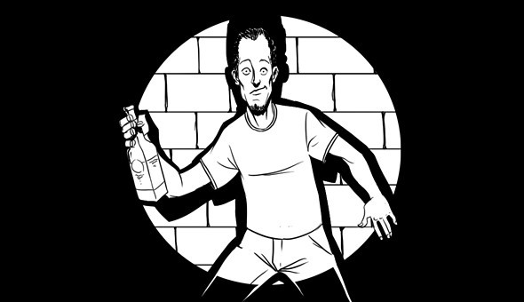
- за вовлечение в наркоманию с применением угроз или насильственных действий – лишение свободы от 5 до 15 лет (ст. 230 УК РФ)
- за содержание наркопритона организованной группой – лишение свободы от 3 до 7 лет (ст. 232 УК РФ)

ПОМНИТЕ, наркотики не помогают решить проблемы, наркомания – болезнь, разрушающая душу и тело! Наиболее частые причины смерти наркоманов – передозировка, СПИД, убийство, самоубийство, гепатит В и С.
ОТВЕТСТВЕННОСТЬ
ЗА РАСПИТИЕ АЛКОГОЛЯ

Федеральный закон от 22. 11. 1995 N 171 - ФЗ «О государственном регулировании производства и оборота этилового спирта, алкогольной и спиртосодержащей продукции и об ограничении потребления (распития) алкогольной продукции»
ЗАПРЕЩАЕТ ПОТРЕБЛЕНИЕ АЛКОГОЛЬНОЙ ПРОДУКЦИИ НЕСОВЕРШЕННОЛЕТНИМИ.

- за распитие алкоголя в общественных местах (дворы, подъезды, парки, вокзалы, транспорт и др.) – штраф до 1500 руб. (ст. 20.20 КоАП РФ)
- за появление в общественных местах в состоянии опьянения – штраф до 1500 руб. или арест до 15 суток (ст. 20.21 КоАП РФ)
- за нахождение несовершеннолетних в состоянии опьянения, распитие ими алкоголя – штраф на родителей несовершеннолетних до 2000 рублей, (ст. 20.22 КоАП РФ), постановка на учёт, вызов на заседание КДНиЗП

